|  |  |  |  |  |
| --- | --- | --- | --- | --- |
| EMB00004e70326a | | **컨슈머인사이트 보도자료**  **(Contents Report '25-06)** | | |
| 기관 | 컨슈머인사이트 | | 이메일 | parkkh@consumerinsight.kr |
| 문의 | 박경희 본부장 | | 연락처 | 02) 6004-7619 |
| 배포일 | 2025년 9월 5일(금) 배포 | | 매수 | 4매 |
| **Copyright © Consumer Insight. All rights reserved.** 이 자료의 모든 콘텐츠(문서, 분석 내용, 도표 등)에 대한 저작권은 (주)컨슈머인사이트에 있으며, 언론사의 기사 작성 목적에 한하여 인용 또는 보도할 수 있습니다. 그 외 모든 형태의 복제, 배포, 게시, 전시, 전송, 2차적 활용 등은 사전 서면 동의를 받은 경우에 한해 허용됩니다. 무단 사용 시 저작권법 등에 따른 법적 책임이 따를 수 있습니다. | | | | |

|  |  |  |  |
| --- | --- | --- | --- |
|  | **티빙 ’숏 오리지널’ 드라마 첫 론칭…토종 OTT 돌파구 될까?**  **컨슈머인사이트 ‘OTT K-오리지널 콘텐츠 평가’…숏폼 드라마 시청자 인식** | |  |
|  | | **- '이웃집 킬러' 등 숏폼 드라마 4편 8월 공개**  **- 시청률 평균 4% 머물고 인지율도 낮았지만**  **- 시청자 만족도는 티빙 드라마 평균 소폭 상회**  **- 구독 중인 OTT에 론칭 시 시청의향도 긍정적**  **- OTT 콘텐츠의 새로운 포맷으로 성장 가능성** |  |

○ 티빙이 처음 론칭한 '숏폼 드라마'의 시청률이 모두 한 자릿수에 머물렀지만 시청자 만족도는 티빙 오리지널 ‘롱폼 드라마’ 평균을 웃돌았다. 구독 중인 OTT 플랫폼에서 숏폼 드라마를 선보인다면 10명 중 4명은 시청의향이 있는 것으로 나타나 OTT 콘텐츠의 새로운 포맷으로 성장 가능성이 엿보인다.

□ 컨슈머인사이트가 매주 실시하는 ‘OTT K-오리지널 콘텐츠 초기 시청자 평가’에서 시청자의 숏폼 콘텐츠에 대한 인식을 병행 조사(8월 1주차, 2~3일 실시)하고, 이후 티빙이 실제 론칭한 숏폼 드라마에 대한 반응 추이와 비교했다.

□ ‘OTT K-오리지널 콘텐츠 초기 시청자 평가’는 컨슈머인사이트가 ’24년 4월 시작한 기획조사로, 매주 전국 20~59세 남녀 OTT 이용자 500명(연간 2만6000명)을 대상으로 한다. OTT를 통해 공개되는 모든 K-오리지널 콘텐츠에 대한 반응을 집계해 성공적인 콘텐츠 제작과 마케팅을 위한 인사이트를 제공한다.

■ **숏폼 드라마 전문 플랫폼 통해 시장 확산**

○ ‘숏폼’은 1~3분 내외의 짧은 영상으로, 2020년 이후 유튜브, 인스타그램 등을 통해 주요 영상 포맷으로 자리 잡았다(참고. [‘숏폼’ 한번 보면 평균 21분...4명 중 3명 유튜브로 본다](https://www.consumerinsight.co.kr/boardView?no=3763&id=ins02_list&PageNo=1&schFlag=0&viewFlag=1) ’25.08.14). 장르 구분이 없는 유튜브나 인스타그램의 숏폼과 달리 숏폼 드라마는 쇼타임, 드라마박스, 릴숏, 왓챠의 숏차, 비글루 등 전문 플랫폼이 강세를 보이며 시장을 형성해 왔다. 이들 전문 플랫폼 중에는 '쇼타임’과 '드라마박스'가 선두 다툼을 하고 있는데 인지율은 '쇼타임’(43%)이, 이용경험률은 '드라마박스'(36%)가 우세했다. 그 뒤로는 ‘릴숏’과 ‘숏차’가 2위 그룹에서 경쟁하고 있다.

■ **티빙, 기존 OTT 앱 내 ‘숏폼 드라마’ 스페셜관 신설**

○ 티빙은 ‘24년 12월 모바일 앱에 '쇼츠' 탭을 신설하고, 본격적으로 숏폼 드라마 제작에 나섰다. 지난 8월에는 △'이웃집 킬러' △'닥쳐, 내 작품의 빌런은 너야'(이상 4일 론칭), △'나, 나 그리고 나' △'불륜은 불륜으로 갚겠습니다'(이상 18일 론칭) 등 총 4편의 '숏 오리지널' 드라마를 순차적으로 공개했다.

○ 이들 4개 숏폼 드라마의 평균 인지율은 9%, 시청경험률은 4%에 머물렀다. 론칭주 기준 '이웃집 킬러'의 인지율은 17%, 시청률은 5%였고, '닥쳐, 내 작품의 빌런은 너야'는 같은 기간 각각 7%, 3%에 그쳤다**[그림]**. 후속 작품인 ‘나, 나 그리고 나’는 9%와 3%, ‘불륜은 불륜으로 갚겠습니다’는 13%와 5%를 기록했다. 티빙 오리지널 드라마 평균(론칭주 인지율 26%, 시청률 7%)에 크게 못 미치는 결과다.

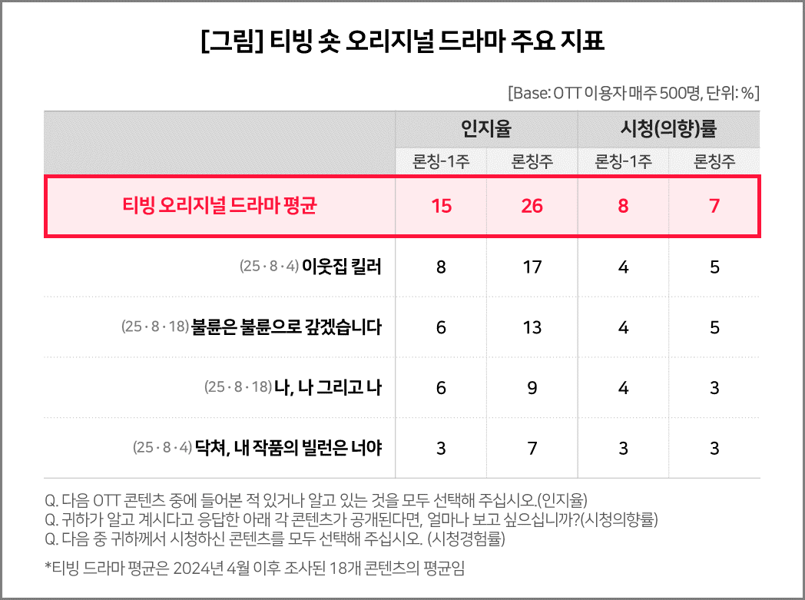

○ 그럼에도 시청자 만족도는 높았다. 4개 콘텐츠 만족도는 론칭 후 3주간 평균 70점(100점 만점)으로 티빙 드라마 평균인 68점을 소폭 상회했다. 시청자가 직접 작성한 평가 의견(VOC)을 보면 만족도 키워드는 ‘재미’와 ‘시간때우기’였다. ‘점심시간이나 자투리 시간에 즐길 수 있어 지루할 틈이 없다’, ‘영상이 길지 않아 전개가 빨랐다’는 반응이 대표적이다.

■ **숏폼 드라마 인지율 41%로 ‘도입 단계’**

○ 향후 시청의향 지표도 양호했다. 현재 이용 중인 OTT에서 숏폼 드라마를 공개한다면 42%가 시청할 것이라고 했다. 아직 숏폼 드라마를 본 적 없는 사람의 30%도 시청의향이 있다고 답했다. OTT 이용자의 ‘숏폼 드라마’ 인지율(알고 있다+이름은 들어봤다)과 시청 경험률이 각각 41%, 17%로 아직 도입 초기임을 나타내고 있어 앞으로의 상승 여지도 크다.

○ 시청자가 선호하는 숏폼 드라마 장르는 코미디(45%)가 압도적 1위였고 그 다음은 로맨스(18%)였다. 공포, 스릴러, 가족, 액션 등 나머지 드라마 장르는 모두 한 자릿수에 그쳤다. ‘짧은 시간’의 한계를 극복하기 위해 강렬한 제목과 이색 소재로 시선을 끌려 하지만 시청자가 실제로 원하는 것은 ’진지함’이 아닐 수 있음을 보여준다.

■ **71%가 ‘3~5회차 이상’ 연속 시청**

○ 연속 시청 비율이 높았던 점도 주목된다. 숏폼 드라마를 한 번 보면 ‘3~5회차 이상’ 시청하는 비율이 71%에 달했다. OTT 플랫폼으로의 시청자 유입, 체류시간 확대 등 부수 효과가 기대되는 대목이다. 미래 고객인 20대 청년층의 숏폼 드라마 시청경험률(인지자 기준 50%)이 제일 높았던 점과 함께 OTT 플랫폼들이 숏폼 콘텐츠에 공을 들이는 이유다.

○ 글로벌 OTT의 공세는 이미 시작됐다. 넷플릭스가 ‘25년 2월부터 주 5일 30분 분량의 '일일 예능'을, 디즈니플러스가 8월 22일부터 주 5일 회당 25~30분 분량의 ‘주간 오락장’을 공개하고 있다. 중요한 것은 시청자 취향에 대한 면밀한 파악과 올바른 기획·마케팅 방향 설정이다. 글로벌 OTT가 주도하는 시장에서 고전하는 국내 플랫폼에도 새로운 기회가 열릴 수 있다.

----------------------------------------------------------------------------------------------------------------------

이 리포트는 컨슈머인사이트의 신규 기획조사 'OTT K-오리지널 콘텐츠 초기 시청자 평가'를 바탕으로 한다. 조사는 컨슈머인사이트의 86만 IBP(Invitation Based Panel)를 표본 틀로 매주(회당 표본 규모 500명) 실시하며 OTT K-오리지널 콘텐츠에 대한 초기 시청자 반응 전반을 조사 범위로 한다. 표본추출은 성·연령을 균등 할당하여, 모바일과 PC를 이용한 온라인 조사로 진행된다.

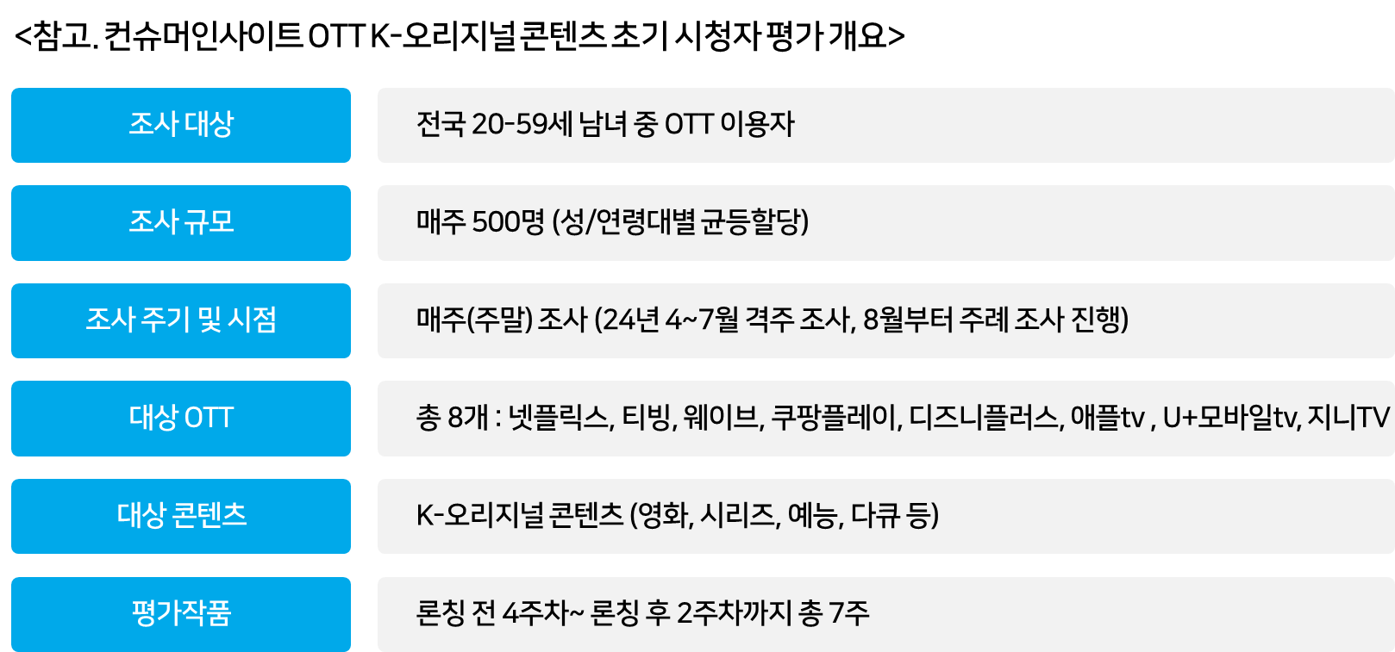

|  |  |  |
| --- | --- | --- |
| **For-more-Information** | | |
| 박경희 본부장 | parkkh@consumerinsight.kr | 02)6004-7619 |
| 박지영 팀장 | parkjy@consumerinsight.kr | 02)6004-7629 |
| 양수정 연구원 | yangsj@consumerinsight.kr | 02)6004-7628 |